La Ruta del Vino Ribera del Duero y Grupo Tudanca se estrenan en el Museo del Turismo
- El Museo del Turismo es un proyecto sin ánimo de lucro, iniciativa de profesionales del sector y que está presente en más de diez países
- La Ruta del Vino Ribera del Duero y Grupo Tudanca inauguran el 28 de junio sus respectivas salas en las que se podrá repasar sus trayectorias vinculadas al turismo
Aranda de Duero, 28 de junio 2021 – La Ruta del Vino Ribera del Duero y Grupo Tudanca han inaugurado hoy sus salas dedicadas al turismo en la Ribera del Duero dentro de la iniciativa del Museo del Turismo, un proyecto sin ánimo de lucro que nace por iniciativa de profesionales del sector en España y que en la actualidad cuenta con más de 60 salas con presencia en 10 países.
Actualmente hay casi 200 personas que colaboran en un modo u otro en este proyecto, así como decenas de instituciones y empresas que ayudan a que el Museo crezca como un proyecto global de carácter participativo. Esa colaboración viene de la mano de donaciones de objetos, pero también, a través de labores como las de investigación, diseño, mantenimiento de la web y redes sociales, organización de actividades o preparación de salas, entre otros.
La singularidad de este museo es que se puede disfrutar de forma convencional visitando las salas en sus sedes físicas y, por otro lado, a través de su web www.themuseumoftourism.org así como en sus perfiles de redes sociales, que están traducidos a 14 idiomas y que cuentan con una capacidad de dirigirse en su idioma natal a una audiencia de más de 4.000 millones de personas, lo que representa más de la mitad de la población de nuestro planeta.
Por lo tanto, hablamos de un museo global que muestra el legado turístico en lugares tan especiales como hoteles, universidades, oficinas de información o agencias de viajes, entre otros.
En palabras de uno de sus coordinadores, Alberto Bosque, “En apenas tres años de vida, esta iniciativa ha conseguido remover conciencias acerca de la importancia del sector y de la labor de las personas, empresas e instituciones que han cimentado las bases de la industria turística. Una industria de enorme valor económico, pero también social y cultural” expone. “Por ello, nos sentimos orgullosos de poder honrar a nuestro sector mediante la divulgación de su historia” afirma.
Para la Ruta del Vino Ribera del Duero hacer coincidir la inauguración de estas dos salas es solo una muestra más del trabajo en red y la fortaleza de la marca Ribera del Duero como destino. En palabras de su Presidente, Miguel Ángel Gayubo “Este año cumplimos nuestro 15º Aniversario como Ruta del Vino y nos parecía un justo homenaje a todas y cada una de las personas, empresas y entidades que han hecho posible ubicar a la Ribera del Duero como uno de los mejores destinos enoturísticos

nacionales” y añade “… y aunque hoy inauguramos una sencilla vitrina, tenemos material suficiente para poder armar una exposición completa”.
Grupo Tudanca comienza su andadura en la hostelería en Aranda de Duero en 1983, “debido a la afluencia de grupos de paso para comer” tal y como relata Jesús Tudanca, gerente del Grupo Tudanca “… comenzamos con pequeñas rutas y catas de vino en lo que años más tarde se conocería como enoturismo… por nuestro compromiso con el turismo y por seguir recibiendo muchos años a turistas que quieran conocer la Ribera del Duero, abrimos nuestra sala en el Museo del Turismo” añade emocionado.
--
Sobre la Ruta del Vino Ribera del Duero
La Ruta del Vino Ribera del Duero es un consorcio independiente integrado por organismos, instituciones y empresas del destino enoturístico de la Ribera del Duero. Consolidado como el segundo itinerario enoturístico más visitado de España, cuenta con múltiples experiencias para todos los gustos y públicos.
Responsable de la promoción de la Ribera del Duero como destino turístico, la Ruta del Vino Ribera del Duero recorre las cuatro provincias castellanoleonesas que engloba la Denominación de Origen homónima, Burgos, Segovia, Soria y Valladolid.
Está integrada por 308 asociados y adheridos. Entre ellos se encuentran 92 pueblos, 5 asociaciones, el Consejo Regulador de la Denominación de Origen Ribera del Duero, 60 bodegas, 51 alojamientos, 28 restaurantes y 24 museos y centros de interpretación, entre ellos seis dedicados en exclusiva al vino. La Ruta del Vino Ribera del Duero ha sido elegida destino turístico recomendado por prestigiosas cabeceras como The New York Times, The Washington Post o Traveler’s Food National Geographic UK.
Para más información:
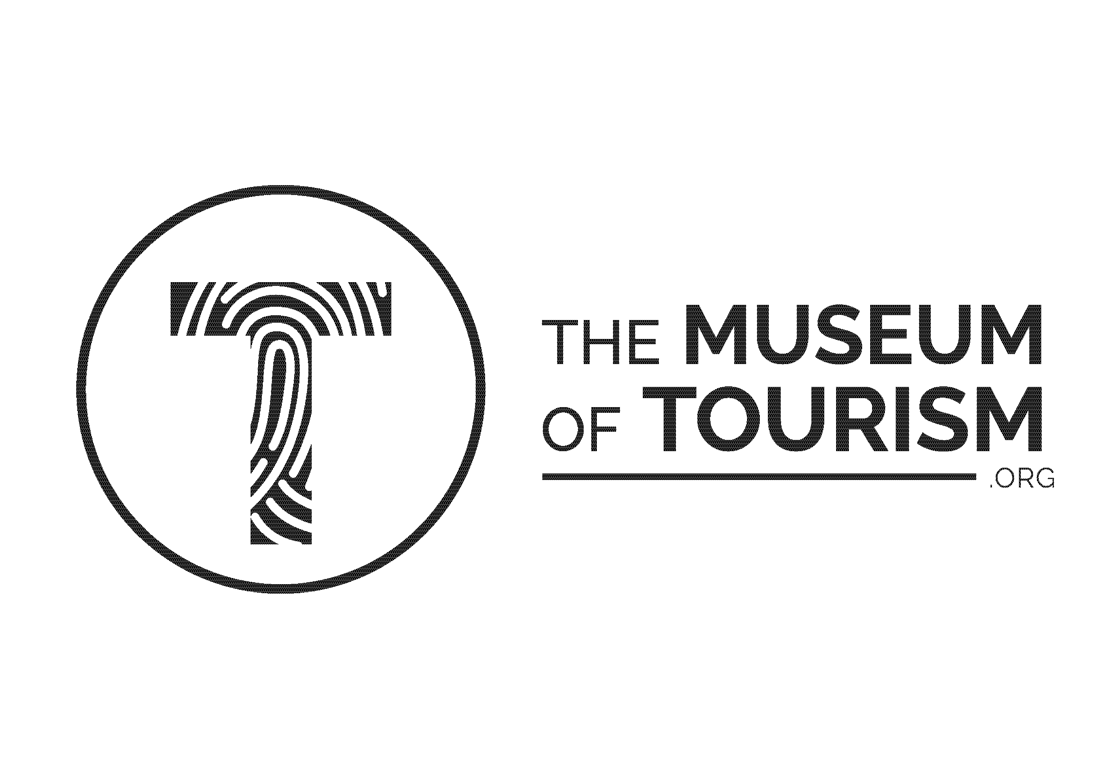 | The Museum of Tourism  Alberto Bosque  Tel. +34 661 47 06 45  info@themuseumoftourism.org
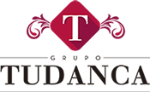 | Grupo Tudanca  Nacho García  Tel. +34 947 50 60 11 – 609 60 93 10  nachogarcia@grupotudanca.com
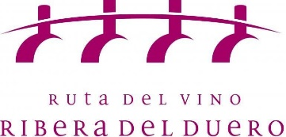 | Ruta del Vino Ribera del Duero  Sara García García-Alcalá  Tel. +34 947 10 72 54 - 637 82 59 87  info@riberate.com

